T-S été de compétition VERMARC

Tailles : 6ans – 8ans – 10ans – 12ans – 14ans – XS – S – M – L – XL – XXL – XXXL – XXXXL
PRIX : 25 EUROS
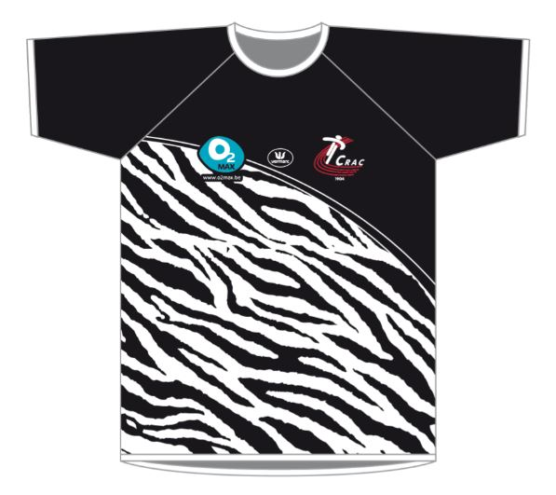 D et H à partir de la taille XS – 6 à 14 ans taille MIXTE

T-S été pour l’entraînement PRINTBOX

Tailles : 5/6ans – 7/8ans – 9/10ans – 11/12ans – 13/14ans – 15/16ans – XS – S – M – L – XL – XXL - XXXL
PRIX : 12 EUROS
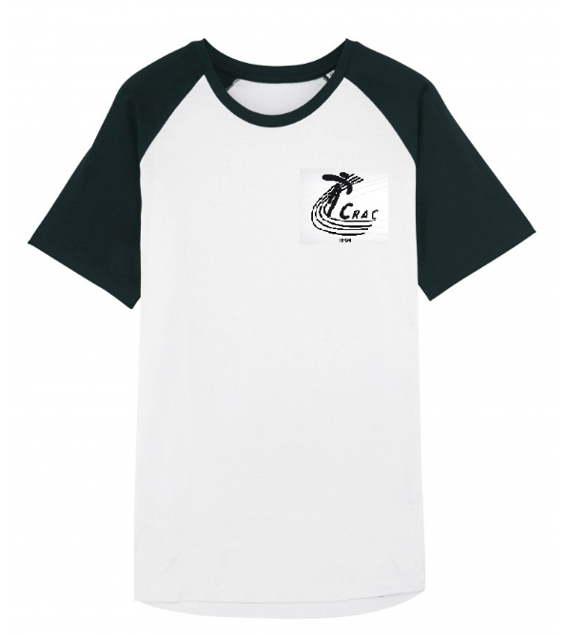 Uniquement en taille MIXTE

Bon de réservation.
Au nom de :_ _ _ _ _ _ _ _ _ _ _ _ _ _ _ _ _ _ _ _ _ _ _

Je commande _ _ _ _ _ _ _ X T-S pour la compétition taille _ _ _ _ _ _ _ _
Je commande_ _ _ _ _ _ _ X T-S pour l’entraînement taille_ _ _ _ _ _ _ _

Je verse sur le compte n° : BE06 2600 1885 2122 la somme de_ _ _ _ _ _ _ EUROS
(Attention pas de paiement = pas de commande)
Contact, Alain.

